关于召开苍南县第三人民医院

妇科检验外送项目采购需求调研会的通知

为服务我院妇科课题相关检验项目，参照财政部《政府采购需求管理办法》精神，为全面了解该批外送服务项目的相关情况，决定召开采购需求调研会，欢迎具有相应资质的供应商报名参加。

1. 采购内容

|  |  |  |  |  |
| --- | --- | --- | --- | --- |
| 项目名称 | 服务期限 | 预算金额 | 外送服务清单 | 备注 |
| 妇科检验外送服务项目 | 3年 | 82.8万元/3年 | 详见附件2 | 本项目采用合同一年一签模式，每年度期满后采购人根据本年实际管理考核情况，考核合格的，方可签订次年合同，累计签订合同时间不超过三年。 |

二、采购需求调研需提供以下资料（加盖公章）

按以下次序装订（序号 1-3），须提供正本1份，副本 4份，电子版1份。

1. 产品内容：根据我院多囊卵巢综合征治疗路径实际使用 需求，提供至少附表所需的服务内容（附表2），并根据我 院需求配合调整；
2. 产品资质证明（产品注册证、生产许可证、经营许可证等）；
3. 报价单（附表3）。

三、报名方式

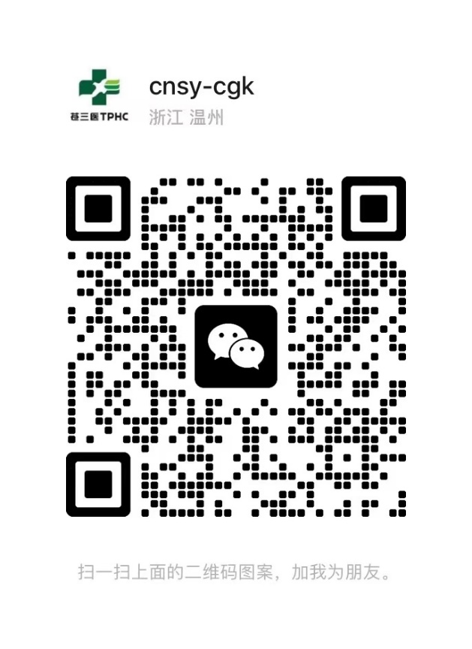通过扫描下列二维码添加“苍南县第三人民医院采供科微信工作号”（备注：调研会+公司名称+联系方式）提交报名表（附表1）。

四、报名截止时间

2025年6月24日，逾期不再接受报名。

五、采购需求调研会时间

具体时间另行通知

六、采购需求调研会地点

苍南县第三人民医院综合楼三楼招标室

七、联系人及联系方式

叶嘉哲 13732050048

附表1

苍南县第三人民医院调研会报名表

|  |  |  |  |
| --- | --- | --- | --- |
| 一、企业基本情况 | | | |
| 供应商名称 |  | 法定代表人 |  |
| 组织机构代码 |  | 注册资本 |  |
| 单位地址 |  | 公司类型 |  |
| 主要经营范围 |  | | |
| 医疗器械经营生产许可证号 |  | | |
| 企业资质证书 |  | | |
| 联系人 |  | 联系方式 |  |
| 备用联系方式 |  | 电子邮箱 |  |
| 备注 |  | | |

附表2

**项目外送工作量**

|  |  |  |  |  |
| --- | --- | --- | --- | --- |
| **编号** | **外送项目名称** | **3年测试数**  **（例/人份）** | **收费参考**  **单价（元）** | **3年总收费**  **（元）** |
| 1 | 黄体生成激素（LH） | 1200 | 29 | 34800 |
| 2 | 卵泡刺激激素（FSH） | 1200 | 29 | 34800 |
| 3 | 促甲状腺激素（TSH） | 1200 | 23 | 27600 |
| 4 | 雌二醇（E2） | 1200 | 29 | 34800 |
| 5 | 泌乳素（PRL） | 1200 | 29 | 34800 |
| 6 | 单体泌乳素（PRL） | 1200 |  |  |
| 7 | 抗缪勒管激素（AMH） | 1200 | 192 | 230400 |
| 8 | 孕酮（P） | 1200 | 29 | 34800 |
| 9 | 睾酮（TT） | 1200 | 23 | 27600 |
| 10 | 双氢睾酮（DHT） | 1200 | 23 | 27600 |
| 11 | 游离睾酮(FT) | 1200 |  |  |
| 12 | 雄烯二酮（A4） | 1200 | 23 | 27600 |
| 13 | 脱氢表雄酮（DHEA） | 1200 |  |  |
| 14 | 脱氢表雄酮硫酸酯（DHEAS） | 1200 | 23 | 27600 |
| 15 | 17-α羟孕酮(17-OHPG) | 1200 | 23 | 27600 |
| 16 | 17-羟孕烯醇酮 | 1200 |  |  |
| 17 | 孕烯醇酮 | 1200 | 300 | 360000 |
| 18 | 11-脱氧皮质醇 | 1200 |  |  |
| 19 | 11-脱氧皮质酮 | 1200 |  |  |
| 20 | 皮质醇 | 1200 | 23 | 27600 |
| 21 | 醛固酮 | 1200 | 23 | 27600 |
| 22 | 免疫法 | 1200 | 34 | 40800 |
| 23 | 化学发光法 | 1200 | 30 | 36000 |
| 24 | 化学发光法 | 1200 | 29 | 34800 |
| 25 | 质谱法 | 1200 | 36 | 43200 |

备注：服务的组数限制在1200组以内，组数与预算以先达到的为准，达到任一标准，服务将立即终止。

附表3：

报价单

|  |  |  |
| --- | --- | --- |
| 项目名称 | 育龄期女性多囊卵巢综合征课题项目外送检测服务 | |
| 报价  （固定单价） | 序号1:多囊卵巢综合征  (PCOS)诊断激素检测 | 小写： 元/例（最高限价690元/例）  大写： 元/例 |
| 序号2:多囊卵巢综合征  (PCOS)随访激素评估 | 小写： 元/例（最高限价400元/例）  大写： 元/例 |
| 服务期 | 3年 | |
| 备注 | 服务的组数限制在1200组以内，组数与预算以先达到的为准，达到任一标准，服务将立即终止。 | |

报价公司名称：

日期：2025年 月 日